1.職業安全衛生法擴大適用對象至所有工作者，清楚知道工作者定義?
2.職業安全衛生法保護對象不限受僱勞工，那自營作業者、從事勞動之志工、職派遣勞工、實習生、工讀生，是否可用此法?
解答↓
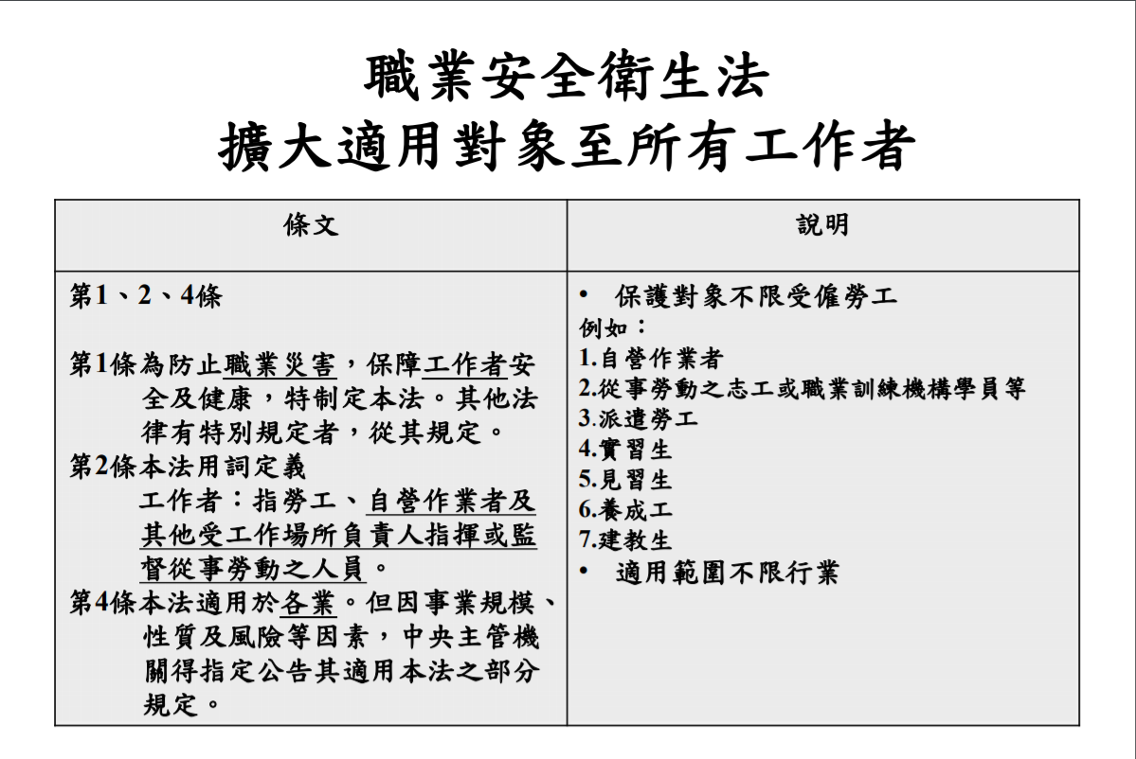

3. 僱用勞工人數 30 人以上之事業單位，設置職業安全衛生管理人員是否應陳報檢查機構備查?
設置職業安全衛生管理人員。（僱用勞工人數 30 人以上之事業單位應陳報檢查機構備查）

4.勞工人數未滿三十人，應設置何種職業安全衛生人員？
解答↓
凡適用職業安全衛生法之行業，依職業安全衛生管理辦法附表二規定，勞工人數未滿30人，均應設置丙種職業安全衛生業務主管。

5. 依法律規定各類事業之事業單位需設置職業安全衛生人員，清楚知道自己公司需要設置那些管理人員?
解答↓
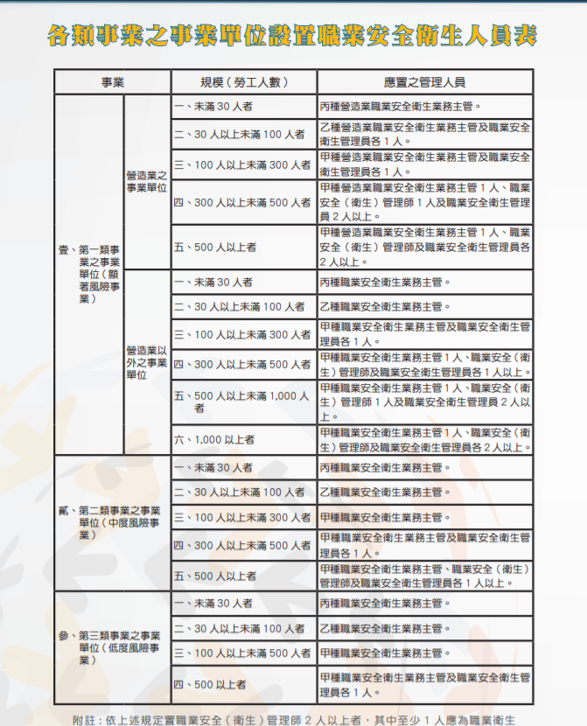

6. 新僱勞工或在職勞工於變更工作前依實際需要排定時數，請問不得少於幾小時?
解答↓
新僱勞工或在職勞工於變更工作前依實際需要排定時數，不得少於三小時。但從事使用生產性機械或設備、車輛系營建機械、高空工作車、捲揚機等之操作及營造作業、缺氧作業、電焊作業等應各增列三小時；對製造、處置或使用危害性化學品者應增列三小時。

7.「雇主於僱用勞工時，應施行體格檢查；對在職勞工應施行健康檢查」這是必要的嗎?
8.長期受僱勞工，只要之前做完一次健康檢查即可，以後都不需要檢查?每隔幾年重新進行檢查？
9.清楚知道需進行特殊體格及健康檢查的事業單位?
10.清楚知道一般健康檢查的保存年限，及特殊健康檢查的保存年限
解答↓
特殊體格及健康檢查須實施之作業場所：
1. 高溫作業。
2. 噪音暴露工作日 8 小時日時量平均音壓級在 85 分貝以上之作業。
3. 游離輻射作業。
4. 異常氣壓作業。
5. 鉛作業。
6. 四烷基鉛作業。
7. 粉塵作業。
8.製造、處置或使用有機溶劑：包括1，1，2，2-四氯乙烷、四氯化碳、二硫化碳、三氯乙烯、四氯乙烯、二甲基甲醯胺及正己烷。
9. 製造、處置或使用特定化學物質作業：包括聯苯胺及其鹽類、4-胺基聯苯及其 鹽類、4-硝基聯苯及其鹽類、β- 萘胺及其鹽類、二氯聯苯胺及其鹽類、α- 萘胺及其鹽類、鈹及其化合物、氯乙烯、2，4- 二異氰酸甲苯或 2，6- 二 異氰酸甲苯、4,4- 二異氰酸二苯甲烷、二異氰酸異佛爾酮、苯、石綿、鉻酸及 其鹽類、重鉻酸及其鹽類、砷及其化合物、鎘及其化合物、鎳及其化合物、錳 及其化合物作業。
10. 黃磷之製造、處置或使用作業。
11. 聯吡啶或巴拉刈之製造作業。
12. 乙基汞、汞及其無機化合物作業。
13. 其他經中央主管機關指定之作業。

法令依據 一、職業安全衛生法第 20 條第 1 項： 「雇主於僱用勞工時，應施行體格檢查；對在職勞工應施行下列健康檢查：一、一般健康檢查。二、從事特別危害健康作業者之特殊健康檢查。三、經中央主管機關指定為特定對 象及特定項目之健康檢查。」之規定 ( 健康檢查費用由雇主負擔 ) 檢查項目及年限：
一、一般體格及健康檢查：
( 一 )、檢查項目：
1. 作業經歷、既往病史、生活習慣及自覺症狀之調查。
2.身高、體重、腰圍、視力、辨色力、聽力、血壓及身體各系統或部位之理學檢查。
3. 胸部Ｘ光（大片）攝影檢查。
4. 尿蛋白及尿潛血之檢查。
5. 血色素及白血球數檢查。
6.血糖、血清丙胺酸轉胺酶（ALT ）、肌酸酐（creatinine）、膽固醇、三酸甘油酯、高、低密度脂蛋白膽固醇之檢查。(體格檢查時不需檢測低密度脂蛋白膽固醇。)
7. 其他經中央主管機關指定之檢查。

( 二 )、一般健康檢查檢查年限：
1. 年滿 65 歲者，每年檢查 1 次。
2. 年滿 40 歲未滿 65 歲者，每 3 年檢查 1 次。
3. 未滿 40 歲者，每 5 年檢查 1 次。
保存年限：
一、一般健康檢查紀錄至少保存 7 年以上。
二、特殊健康檢查紀錄 10 年 ( 紫色字部分 30 年 )。

11.勞工如不接受職業安全衛生法規定雇主施行之健康檢查、安全衛生教育訓練及未切實遵行安全衛生工作守則，有何處罰規定？
解答↓
依規定主管機關可裁處勞工最高新臺幣3,000元罰鍰。

12. 事業單位工作場所若發生職業災害，應如何處理？
解答↓
事業單位工作場所若發生職業災害，雇主應採取必要急救、搶救等措施，並實施調查、分析及作成紀錄；若係造成勞工 1 人死亡或 3 人以上受傷（含永久失能、永久部份失能、及暫時全失能）等重大職業災害，本市轄內事業單位依法須於 8 小時內向本府勞動檢查處通報，除必要之急救、搶救外，不得移動或破壞現場。

13. 事業單位勞動場所發生死亡災害時，或發生災害之罹災人數在 3 人以上者，雇主應於幾小時內通報勞動檢查機構?
14. 清楚知道事業單位勞動場所發生何種職業災害需要通報？要如何通報？
解答↓
- 事業單位勞動場所工作者發生下列職業災害之一時，應在知悉後8小時內通報所在轄區勞動檢查機構：
  - 發生死亡災害時。
  - 同一災害發生工作者永久全失能、永久部分失能及暫時全失能之總人數達3人以上時。
  - 發生災害在1人以上，送醫後經醫院診斷通知需住院治療時(不包含留院觀察)。
- 職業災害通報管道，可以選擇以電話或網路通報

15. 如公司有危害性化學品，是否需要標示及進行員工通識規則介紹?
解答↓
雇主對裝有危害性化學品之容器，應依規定之分類及危害圖式，參照格式明顯標示下列事項，所用文字以中文為主，必要時並輔以作業勞工所能瞭解之外文。

